6.2时序图

时序图各个层的调用顺序为:Android前端界面->java后台->服务器端的控制器->业务逻辑层中的Service->数据访问层的DAO->数据库。Android前端界面负责用户与后台的交互，java后台负责对前端界面事件作出相应，并对服务器发送请求。

6.2.1用户充值时序图
用户进入充值页面，输入想充值的金额、选择充值方式，之后客户端校验用户输入信息的合法性，提交服务器请求生成充值记录并返回记录id，客户端接到id后，带id调起支付服务，比目支付服务向支付宝或微信钱包的支付系统请求系统订单号，得到订单号保存记录于比目后台，返回客户端该订单号，并调起相应支付插件，用户正常支付后返回支付结果通知,支付成功。支付成功之后，所调用的支付方式所对应的支付系统会向开发者的服务器循环发起异步回调POST，其Body是用户支付的具体信息，服务器根据充值id更新相应支付记录，并返回success给支付系统以结束回调。如图6.3所示。
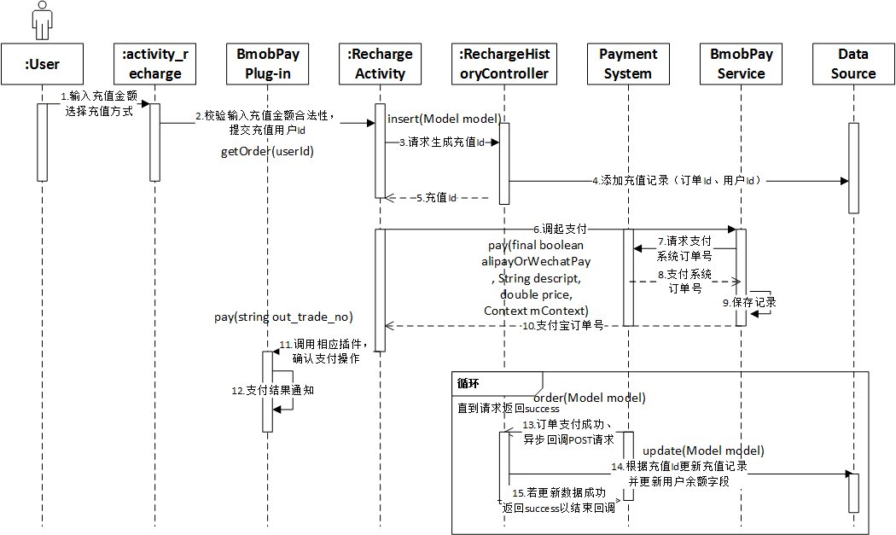
图6.3 用户充值时序图

有关用户充值的类如表6.1所示：
表6.1 用户充值的类
类名（第三方系统） | 说明
activity_recharge.xml | 充值操作界面类
BmobPay Plug-in | 比目支付插件
RechargeActivity.java | 关于充值操作的界面相应和数据请求类
RechargeHistoryController.cs | 充值操作的控制器
Payment System | 第三方支付系统（如支付宝、微信钱包）
BmobPay Service | 比目第三方支付服务
Data Source | 服务器数据库
时序图核心步骤说明如表6.2所示
表6.2 用户充值核心步骤说明
步骤 | 输入参数 | 返回 | 说明
3.请求生成充值Id  4.添加充值记录  5.返回充值Id | boolean alipayOrWechatPay,double price, string userId  [header]session | string | 通过用户id和充值金额生成充值记录，保存到数据库，并返回充值id,否则返回错误。
6.调起支付  7.请求支付系统订单号  8.返回支付系统订单号  9.比目支付后台保存记录  10.返回支付宝订单号 | boolean alipayOrWechatPay,string descript, double price | string | 客户端接到id后，带id调起支付服务，比目支付服务向支付宝或微信钱包的支付系统请求系统订单号，得到订单号保存记录于比目后台，返回客户端该订单号。
13.订单支付成功、异步回调POST请求  14.根据充值Id更新充值记录并更新用户余额字段  15.若更新数据成功返回success以结束回调 | string trade_status,  string out_trade_no,  string trade_no | string | 订单支付成功后，支付系统会向服务器循环发起异步回调POST支付具体信息，服务器根据充值id更新相应支付记录，并返回success给支付系统以结束回调。

6.2.2用户提现时序图
需要提现的用户进入提现界面，填写提现金额并选择提现方式，输入支付密码，校验输入合法性后，提交服务器请求生成提现记录，服务器校验可提现额度和支付密码正确性后生成记录并返回该记录，提示本次操作结果。如图6.4所示。
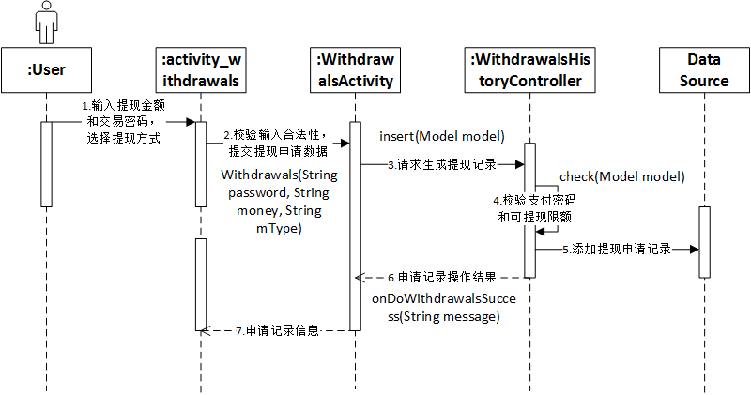
图6.4 用户提现时序图
有关用户提现操作的类如表6.3所示：
表6.3 用户提现操作的类
类名 | 说明
activity_withdrawals.xml | 充值操作界面类
WithdrawalsActivity.java | 关于充值操作的界面相应和数据请求类
WithdrawalsHistroyController.cs | 充值操作的控制器
Data Source | 服务器数据库
时序图的核心步骤说明如表6.4所示：
表6.5 用户提现核心步骤说明
步骤 | 输入参数 | 返回 | 说明
4.请求生成提现记录  校验支付密码和可提现限额  5.添加提现申请记录6.申请记录操作结果 | string password, string money, string mType  [header]session | json | 向服务器提交提现金额、提现方式和支付密码，请求生成提现记录，服务器根据请求头中的session确认申请人，校验其可提现额度和支付密码正确性后生成记录并返回该记录，提示本次操作结果

6.2.3.发送私信时序图
需要发送私信的用户点击发送对象昵称进入发送私信界面，填写私信内容，校验输入合法性后，提交服务器请求推送该条私信，服务器调起第三方推送服务，推送消息给指定账户绑定设备并保存该条推送记录于第三方后台，返回服务器推送结果，服务器存储每次推送消息的记录，并返回客户端推送信息的记录主键id，提示客户端结果。如图6.5所示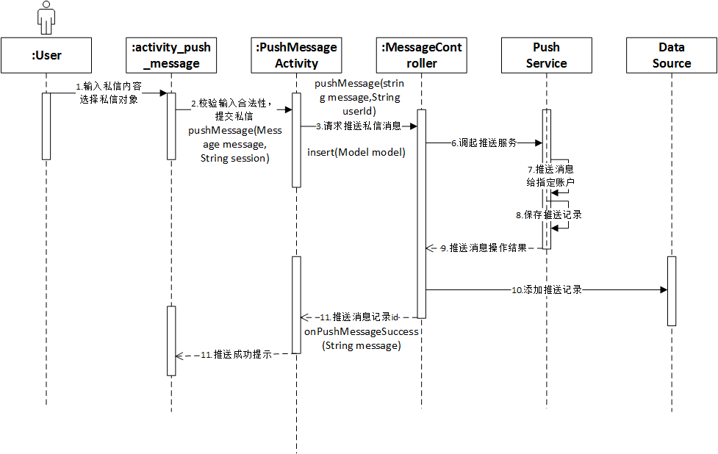
图6.5 发送私信时序图
有关用户推送私信的类如表6.5所示：
表6.5 用户推送私信的类
类名 | 说明
activity_push_message.xml | 发送私信操作界面类
PushMessageActivity.java | 关于发送私信操作的界面相应和数据请求类
MessageController.cs | 发送私信操作的控制器
Push Service | 第三方推送服务
Data Source | 服务器数据库
时序图核心步骤说明如表6.6所示：
表6.6 发送私信核心步骤说明
步骤 | 输入参数 | 返回 | 说明
6.调起推送服务  7.推送消息给指定账户  8.保存推送记录  9.推送消息操作结果 | string msg,  string userId | string | 服务器调起第三方推送服务，推送消息给指定账户绑定设备并保存该条推送记录于第三方后台，返回服务器推送结果。
5.请求推送私信消息  10.添加推送记录  11.推送消记录id | string msg,  string userId | string | 需要发送私信的用户点击发送对象昵称进入发送私信界面，填写私信内容，校验输入合法性后，提交服务器请求推送该条私信。推送私信操作完成后服务器会保存每次的推送记录，并提示客户端结果。

6.2.4.兑换代取券时序图
需要发起兑换代取券申请的用户，点击兑换代取券后，发起对应云端服务的调用，云端首先根据传入的用户名查询其用户信息，包括id和当前积分，如果查询到结果则判断当前积分是否小于30，如是则返回错误信息；如否则调用服务器后台积分增减接口进行积分扣除和记录，并从代取券仓库中取得一未激活未使用非商城兑换的代取券，再将该代取券置为私有，绑定兑换人并激活；返回代取券编码及其相关信息给客户端。如图6.6所示。
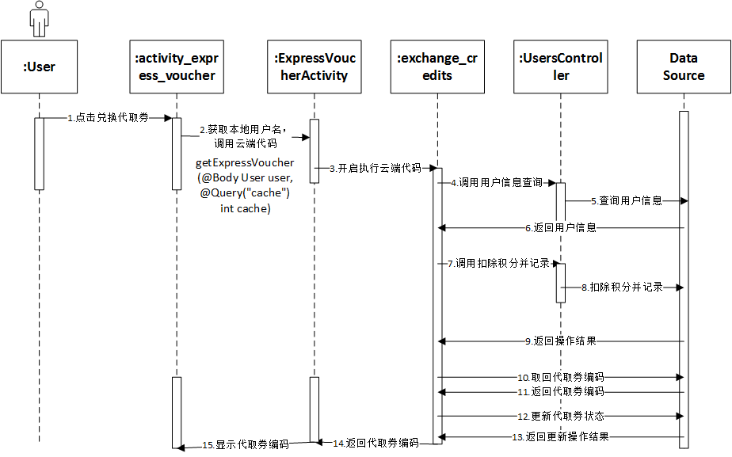
图6.6 兑换代取券时序图
有关用户兑换代取券的类如表6.5所示：
表6.7 用户兑换代取券的类
类名 | 说明
activity_express_voucher.xml | 兑换代取券界面类
ExpressVoucherActivity.java | 关于兑换代取券的界面相应和数据请求类
exchange_credits | 兑换代取券操作的云端逻辑方法类
UsersController.cs | 兑换代取券操作的控制器
Data Source | 服务器数据库
时序图核心步骤说明如表6.6所示：
表6.8 兑换代取券核心步骤说明
步骤 | 输入参数 | 返回 | 说明
2.获取本地用户名，  调用云端代码  3.开启执行云端代码  4.调用用户信息查询  5.查询用户信息  6.返回用户信息 | string userId | User | 云端首先根据传入的用户名查询其用户信息，包括id和当前积分。
7.调用扣除积分并记录  8.扣除积分并记录  9.返回操作结果 | string msg,  string userId | string | 调用服务器后台积分增减接口进行积分扣除和记录，返回操作成功结果。

6.2.5.提交代取信息时序图
需要发起代取信息提交申请的用户，点击进入代取信息提交界面，根据用户申请的校区和代取来源进行不同处理。首先查询云端数据库的参数表，确认代取入口是否开启且当日订单量不超过上限；如通道正常，继续判断用户名是否在代取黑名单中，如不在则根据不同的代取来源进行不同的处理。如口袋快爆商品则需要填写代取信息和订单号，然后校验信息合法性和订单是否是从本商城流出且可用代取权限，再把该订单号置为不可用，并提交代取信息入库；而如口袋快爆商品则需要提交代取信息和代取券编码。然后校验信息合法性和代取券编码是否已激活尚未使用，再把代取券编码置为已使用，并提交信息入库。如图6.7所示。
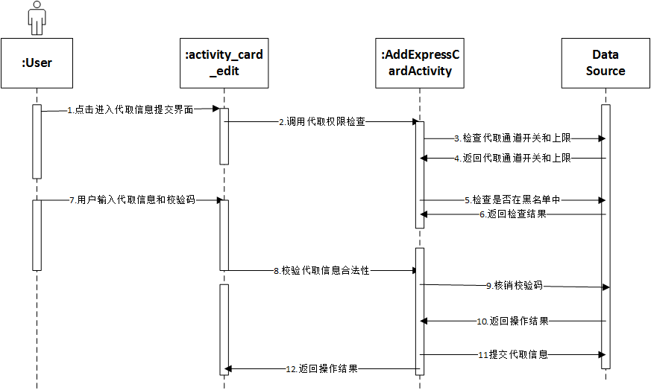
图6.7 提交代取信息时序图
有关用户提交代取信息的类如表6.5所示：
表6.9 用户提交代取信息的类
类名 | 说明
activity_card_edit.xml | 用户提交代取信息界面类
PushMessageActivity.java | 关于用户提交代取信息的界面相应和数据请求类
Data Source | 服务器数据库
时序图核心步骤说明如表6.6所示：
表6.10 提交代取信息核心步骤说明
步骤 | 输入参数 | 返回 | 说明
11提交代取信息  12.返回操作结果 | ExpressOrder | string | 服务器核销校验码后，提交信息入库，返回服务器新建代取信的结果。

1.资讯点赞如图所示
说明：用户进入主界面，查询浏览资讯，进入该条资讯后可查询到资讯的点赞量。也能对其进行点赞（批判），操作完成后数据输入数据库，数据库会对数据进行处理：自动更新点赞或批判数据，并将资讯的点赞或批判量按数据量进行增加。随后数据反馈服务端，在Android端返回操作结果，用户会看到点赞成功点赞量增加。
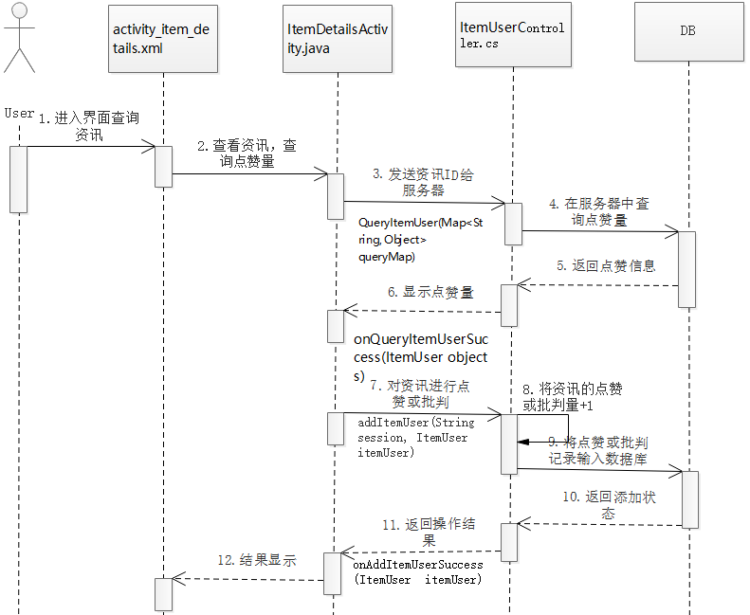
图资讯点赞顺序图
资讯点赞顺序图的相关类说明如表所示：
表资讯点赞相关类说明
类名 | 说明
activity_item_details.xml | 资讯点赞的界面类
ItemDetailsActivity.java | 用于对界面上查询资讯点赞的操作做出响应，向服务器发出数据请求
ItemUserController.cs | 资讯点赞的控制器
顺序图核心步骤说明如表所示
表资讯点赞核心步骤说明
步骤 | 输入参数 | 返回 | 说明
3.发送资讯ID给服务器 | int id | List<LIKE> | 通过资讯ID发出查看关于资讯的点赞量请求。
8.将资讯的点赞或批判量+1 | int id | 无 | 对用户的操作进行记录并处理：自动将点赞（批判）量增加1
9.将点赞或批判记录输入数据库 | int id | bool | 通过用户对资讯的操作，将数据上传到服务端，然后数据库进行数据处理
2.资讯评论顺序图如图所示
说明：用户通过商品ID查询该商品的所有评论结果，用户可对商品资讯进行评论，也可以对已有的评论进行评论，从而实现多层评论的效果。评论的内容最终会传输到数据库进行数据记录和处理，评论量会根据数据自动进行增加并将最终结果反馈到用户的界面上。
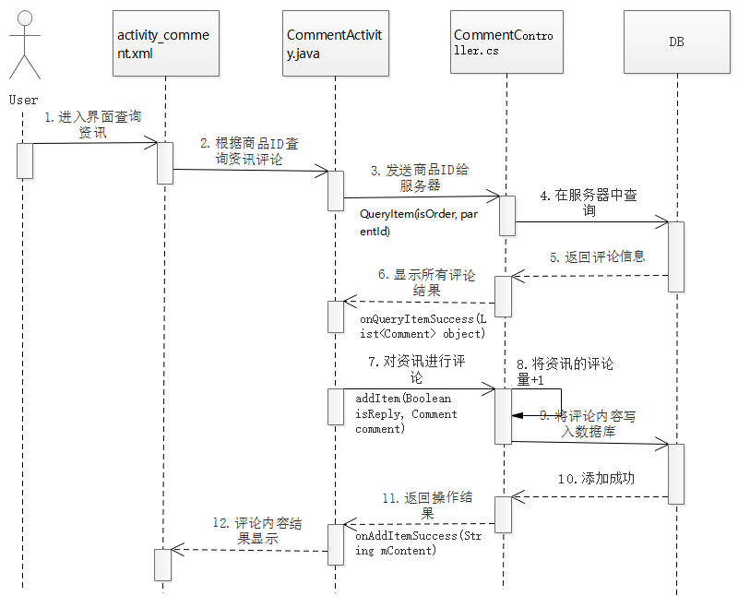
图资讯评论顺序图
资讯评论顺序图的相关类说明如表所示：
表资讯评论相关类说明
类名 | 说明
activity_comment.xml | 资讯评论的界面类
CommentActivity.java | 用于对界面上资讯评论的操作做出响应，向服务器发出数据请求
CommentController.cs | 资讯评论的控制器
顺序图的核心步骤说明如表所示：
表资讯评论核心步骤说明
步骤 | 输入参数 | 返回 | 说明
2.根据商品ID查询资讯评论 | int id | List<NOTICE> | 通过商品编号发出查看关于商品的所有评论的请求。
6.显示所有评论结果 | Int id | List<ITEM> | 将服务端传送过来的评论信息现实给用户
7.对资讯进行评论 | String  Int id | 无 | 用户对商品资讯进行评论，也可以对已有的评论（多层评论）
8.将资讯的评论量+1 | String  Int id | 无 | 自动将评论量增加1，然后将评论记录发送给数据库
9.将评论记录输入数据库 | int id | bool | 通过用户对资讯的操作，将数据上传到服务端，然后数据库进行数据处理
3.资讯打赏的顺序图如图所示
说明：用户查询到喜欢的资讯后，可以查询该资讯的打赏量和自己的账户余额，然后可以对资讯进行打赏，进入充值界面，之后验证合法性，生成充值id添加记录到数据库，成功返回后通过第三方支付调用进行充值。充值成功后，可以对资讯进行打赏，通过提取两个用户（打赏者和资讯发布者）id，将打赏金额从打赏者转移到资讯发布者上，将这一转换记录输入到数据库中，之后把结果返回给服务器，服务器将打赏结果显示给用户界面。
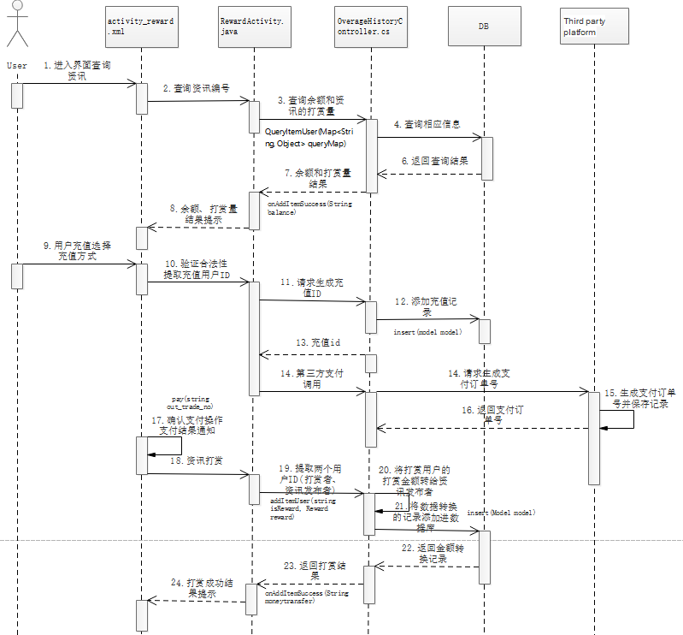图资讯打赏顺序图
资讯打赏顺序图的相关类说明如表所示：
表资讯打赏相关类说明
类名 | 说明
activity_reward.xml | 资讯打赏的界面类
RewardActivity.java | 用于对界面上资讯打赏的操作做出响应，向服务器发出数据请求
OverageHistoryController.cs | 资讯打赏的控制器
顺序图核心步骤说明如表所示：
表资讯打赏核心步骤说明
步骤 | 输入参数 | 返回 | 说明
3.查询余额和资讯的打赏量 | int id | List<REWARD> | 将用户id和资讯编号发送给服务器用来查询余额打赏量。
12.添加充值记录 | int id | bool | 将服务端传送过来的充值信息添加到数据库中。
20.将打赏用户的打赏金额转给资讯发布者 | string  int id | 无 | 在服务端将打赏用户充值的打赏金额转给资讯发布者。
21.将数据转换的记录添加进数据库 | string  int id | bool | 把之前的转换数据记录添加到数据库中，实现打赏功能的成功。

注册功能：
用户输入事先注册好的账号和密码，通过服务器验证，完成登录，可以进入软件界面，用户登录顺序图如图所示：
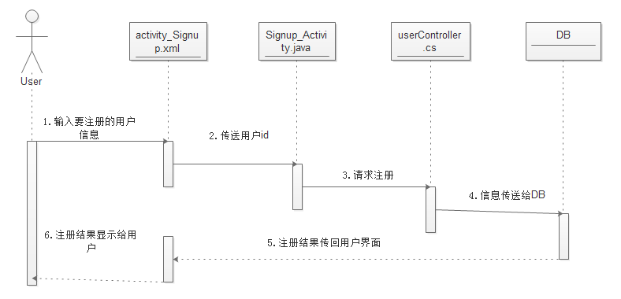
用户注册顺序图
用户注册顺序图相关类说明如表：
用户注册相关类说明
类名 | 说明
activity_Singup.xml | 用户注册的界面类
SignupActivity.java | 用户注册的java后台
userController.cs | 用户类的控制器

用户注册顺序图核心步骤说明如表：

注册核心步骤说明
步骤 | 输入参数 | 返回 | 说明
1输入要注册 | String passward  Int phone | 无 | 输入要注册的用户信息，通过id的方式传送给控制器类
5注册结果传送给用户 | Application a | bool | 将用户注册的结果传送给界面类，返回是否注册成功
登录功能
用户输入事先注册好的账号和密码，通过服务器验证，完成登录，可以进入软件界面，用户登录顺序图如图所示：
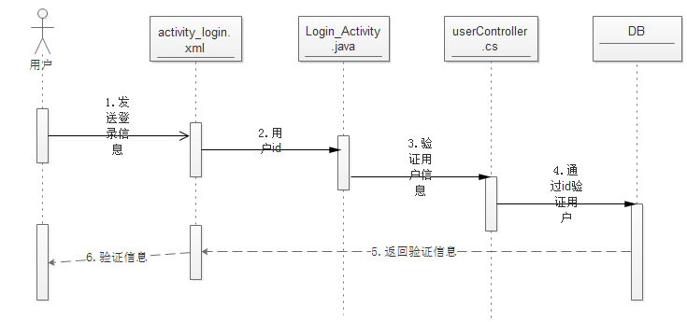
用户登录顺序图
用户登录顺序图相关类说明如表：
用户登录相关类说明
类名 | 说明
activity_login.xml | 用户登录的界面类
LoginActivity.java | 用户登录的java后台
userController.cs | 用户类的控制器

用户登录顺序图核心步骤说明：
页面将用户输入的信息，发送给控制器类，再发送给后台的Java类，最后再传送给数据库DB进行验证，数据库将验证信息回传给界面类，用户查看验证信息，此时登录就完成了。
修改信息功能

用户对事先注册好的账号，进行信息的修改，将修改的信息传送给服务器，再由服务器验证，将用户修改结果返回给用户，其修改信息顺序图如图5.4所示：
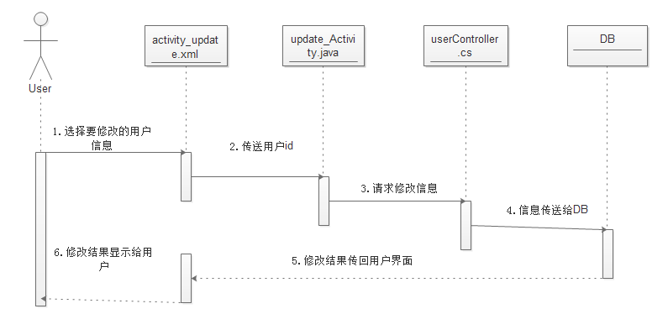
修改信息顺序图

用户修改信息顺序图相关类说明如表：
用户修改信息相关类说明
类名 | 说明
activity_update.xml | 修改信息的界面类
updateActivity.java | 修改信息的java后台
userController.cs | 用户类的控制器

用户修改信息核心步骤说明如表：
用户修改信息核心步骤说明
步骤 | 输入参数 | 返回 | 说明
1选择要修改的用户信息 | String passward  Int phone | 无 | 输入要修改的用户信息，通过id的方式传送给控制器类
5修改结果传送给用户 | Application a | bool | 将用户修改信息的结果传送给界面类，返回是否修改成功
用户签到功能
用户打开APP时，用户签到界面显示用户今天是否签到（每天重置），用户签到时，将用户id传送给java类，再将签到信息（积分变量，签到时间，当前积分值）传送给积分类，积分类，将签到详情传送给DB，再将签到结果传送给签到界面，用户签到顺序图如图所示：
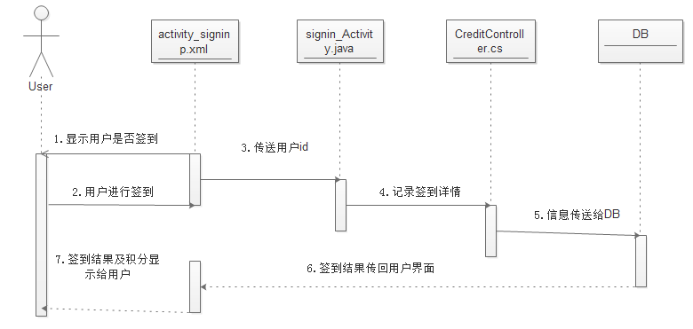
用户签到顺序图
用户签到顺序图相关类说明如表：
用户签到相关类说明
类名 | 说明
activity_signin.xml | 签到的界面类
signinActivity.java | 签到的java后台
CreditController.cs | 积分类的控制器
用户签到核心步骤说明如表：
用户签到核心步骤说明
步骤 | 输入参数 | 返回 | 说明
4记录签到详情 | Date SigninTime  Int change  Int Credit | 无 | 记录用户的签到时间，积分变量，和当前的积分值
6签到结果传送给用户 | Application a | bool | 将用户签到的结果传送给界面类，返回是否签到成功
积分游戏功能
用户打开APP时，积分游戏界面提示用户玩游戏获得积分，用户进入积分游戏界面进行积分游戏，将用户id传送给java类，再将积分信息信息（积分变量，进行游戏时间，当前积分值）传送给积分类，积分类，将积分详情传送给DB，再将积分详情传送给积分游戏界面，积分游戏顺序图如图5.6所示：
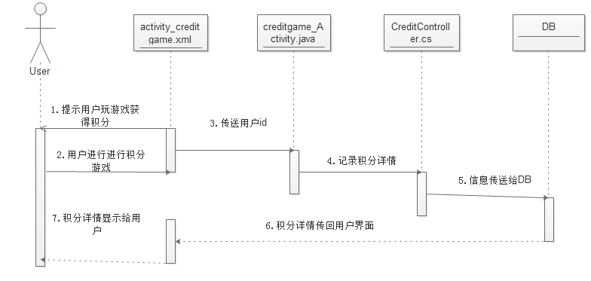
用积分游戏顺序图
积分游戏顺序图相关类说明如表：
积分游戏相关类说明
类名 | 说明
activity_creditgame.xml | 积分游戏的界面类
creditgameActivity.java | 积分游戏的java后台
CreditController.cs | 积分类的控制器
积分游戏核心步骤说明如表：
积分游戏核心步骤说明
步骤 | 输入参数 | 返回 | 说明
4记录积分详情 | Date CreditGameTime  Int change  Int Credit | 无 | 记录用户的游戏时间，积分变量，和当前的积分值
6积分详情传送给用户 | Application a | List | 将用户积分详情传送给界面类，返回返回本日获得积分值和获得途径
积分商城功能
用户点击积分值时，积进入积分商城界面进行积分的消费，界面将用户id传送给java类，再将积分消费信息（积分变量，购买的上面，当前积分值）传送给积分类，积分类，将积分消费详情传送给DB，再将积分消费详情传送给积分消费界面，积分消费顺序图如图所示：
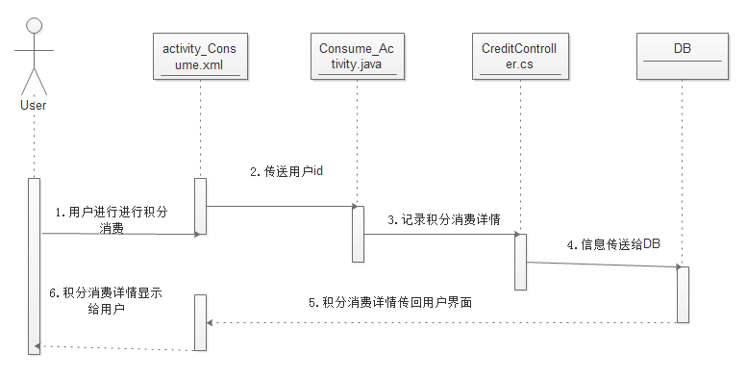
积分消费顺序图
积分消费顺序图相关类说明如表：
表积分消费相关类说明
类名 | 说明
activity_Consume.xml | 积分消费的界面类
ConsumeActivity.java | 积分消费的java后台
CreditController.cs | 积分类的控制器
积分消费核心步骤说明如表：
表积分消费核心步骤说明
步骤 | 输入参数 | 返回 | 说明
3记录积分消费详情 | Date CounsumeTime  Int change  Int Credit | 无 | 记录用户的消费时间，积分变量，和当前的积分值
5积分详情传送给用户 | Application a | List | 将用户积分消费详情传送给界面类。

5.1 注册功能
用户输入事先注册好的账号和密码，通过服务器验证，完成登录，可以进入软件界面，用户登录顺序图如图5.2所示：
图5.2 用户注册顺序图
用户注册顺序图相关类说明如表5.1：
表5.1 用户注册相关类说明
类名 | 说明
activity_Singup.xml | 用户注册的界面类
SignupActivity.java | 用户注册的java后台
userController.cs | 用户类的控制器

用户注册顺序图核心步骤说明如表5.2：

表5.2 注册核心步骤说明
步骤 | 输入参数 | 返回 | 说明
1输入要注册 | String passward  Int phone | 无 | 输入要注册的用户信息，通过id的方式传送给控制器类
5注册结果传送给用户 | Application a | bool | 将用户注册的结果传送给界面类，返回是否注册成功

5.2 登录功能
用户输入事先注册好的账号和密码，通过服务器验证，完成登录，可以进入软件界面，用户登录顺序图如图5.3所示：
图5.3 用户登录顺序图
用户登录顺序图相关类说明如表5.3：
表5.3 用户登录相关类说明
类名 | 说明
activity_login.xml | 用户登录的界面类
LoginActivity.java | 用户登录的java后台
userController.cs | 用户类的控制器

用户登录顺序图核心步骤说明：
页面将用户输入的信息，发送给控制器类，再发送给后台的Java类，最后再传送给数据库DB进行验证，数据库将验证信息回传给界面类，用户查看验证信息，此时登录就完成了。
5.3 修改信息功能

用户对事先注册好的账号，进行信息的修改，将修改的信息传送给服务器，再由服务器验证，将用户修改结果返回给用户，其修改信息顺序图如图5.4所示：
图5.4 修改信息顺序图

用户修改信息顺序图相关类说明如表5.4：
表5.4用户修改信息相关类说明
类名 | 说明
activity_update.xml | 修改信息的界面类
updateActivity.java | 修改信息的java后台
userController.cs | 用户类的控制器

用户修改信息核心步骤说明如表5.5：
表5.5用户修改信息核心步骤说明
步骤 | 输入参数 | 返回 | 说明
1选择要修改的用户信息 | String passward  Int phone | 无 | 输入要修改的用户信息，通过id的方式传送给控制器类
5修改结果传送给用户 | Application a | bool | 将用户修改信息的结果传送给界面类，返回是否修改成功

5.4 用户签到功能

用户打开APP时，用户签到界面显示用户今天是否签到（每天重置），用户签到时，将用户id传送给java类，再将签到信息（积分变量，签到时间，当前积分值）传送给积分类，积分类，将签到详情传送给DB，再将签到结果传送给签到界面，用户签到顺序图如图5.5所示：
图5.5 用户签到顺序图

用户签到顺序图相关类说明如表5.6：
表5.6用户签到相关类说明
类名 | 说明
activity_signin.xml | 签到的界面类
signinActivity.java | 签到的java后台
CreditController.cs | 积分类的控制器

用户签到核心步骤说明如表5.7：
表5.7用户签到核心步骤说明
步骤 | 输入参数 | 返回 | 说明
4记录签到详情 | Date SigninTime  Int change  Int Credit | 无 | 记录用户的签到时间，积分变量，和当前的积分值
6签到结果传送给用户 | Application a | bool | 将用户签到的结果传送给界面类，返回是否签到成功
5.5 积分游戏功能

用户打开APP时，积分游戏界面提示用户玩游戏获得积分，用户进入积分游戏界面进行积分游戏，将用户id传送给java类，再将积分信息信息（积分变量，进行游戏时间，当前积分值）传送给积分类，积分类，将积分详情传送给DB，再将积分详情传送给积分游戏界面，积分游戏顺序图如图5.6所示：
图5.6 用积分游戏顺序图

积分游戏顺序图相关类说明如表5.8：
表5.8积分游戏相关类说明
类名 | 说明
activity_creditgame.xml | 积分游戏的界面类
creditgameActivity.java | 积分游戏的java后台
CreditController.cs | 积分类的控制器

积分游戏核心步骤说明如表5.9：
表5.9积分游戏核心步骤说明
步骤 | 输入参数 | 返回 | 说明
4记录积分详情 | Date CreditGameTime  Int change  Int Credit | 无 | 记录用户的游戏时间，积分变量，和当前的积分值
6积分详情传送给用户 | Application a | List | 将用户积分详情传送给界面类，返回返回本日获得积分值和获得途径
5.6 积分商城功能

用户点击积分值时，积进入积分商城界面进行积分的消费，界面将用户id传送给java类，再将积分消费信息（积分变量，购买的上面，当前积分值）传送给积分类，积分类，将积分消费详情传送给DB，再将积分消费详情传送给积分消费界面，积分消费顺序图如图5.7所示：
图5.7 积分消费顺序图

积分消费顺序图相关类说明如表5.10：
表5.10积分消费相关类说明
类名 | 说明
activity_Consume.xml | 积分消费的界面类
ConsumeActivity.java | 积分消费的java后台
CreditController.cs | 积分类的控制器

积分消费核心步骤说明如表5.11：
表5.11积分消费核心步骤说明
步骤 | 输入参数 | 返回 | 说明
3记录积分消费详情 | Date CounsumeTime  Int change  Int Credit | 无 | 记录用户的消费时间，积分变量，和当前的积分值
5积分详情传送给用户 | Application a | List | 将用户积分消费详情传送给界面类。

6.2顺序图
本模块的事务，Android前端界面负责用户与后台的交互，java后台负责对前端界面事件作出相应并向服务器端发出请求，服务器端控制器负责接受各种数据并做出相应的处理。
6.2.1发布资讯
发布资讯顺序图如图6.2所示。
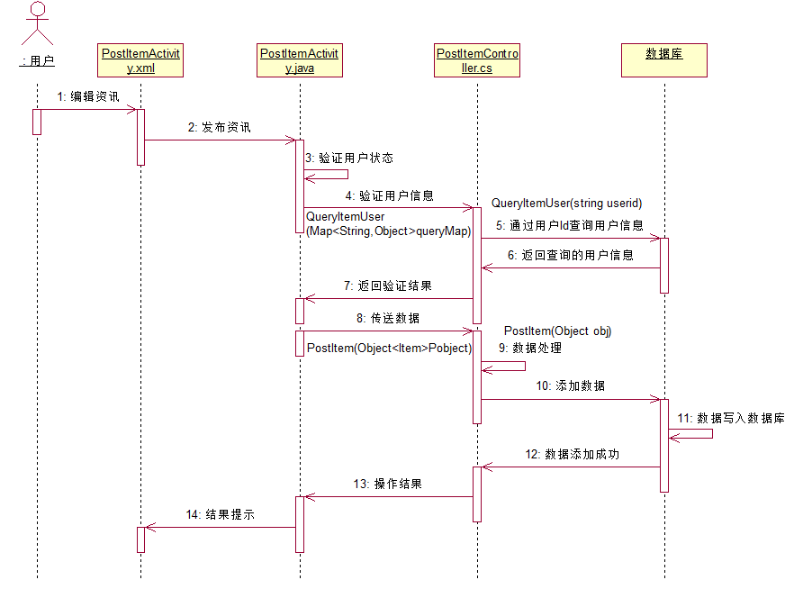
图6.2发布资讯顺序图
说明：用户点击界面上的发布按钮，进入资讯发布界面，填写各项信息后，点击发布按钮，后台系统验证输入内容是否合法，验证成功后系统将资讯存储到数据库的资讯表中，返回操作结果。
发布资讯顺序图的相关类说明如表6.1所示：
表6.1发布寄养信息相关类说明
类名 | 说明
PostItemActivity.xml | 发布资讯的界面类
PostItemActivity.java | 发布资讯的java后台
PostItemController.cs | 服务器端的控制器
顺序图核心步骤说明如表6.2所示
表6.2发布寄养信息核心步骤说明
步骤 | 输入参数 | 返回 | 说明
1 | 无 | 无 | 用户输入资讯标题，选择分类，输入正文内容。各项参数都不能为空。  如有漏项，则提示用户输入。
4 | UserId string | User | 通过用户id查询用户信息。返回账户信息
8 | Title string  typeId int  details string | 无 | 将用户输入数据传输到服务器端进行处理。若返回为true，则弹出发布成功消息框，否则弹出发布失败的消息。

6.2.2浏览
发布资讯顺序图如图6.3所示。
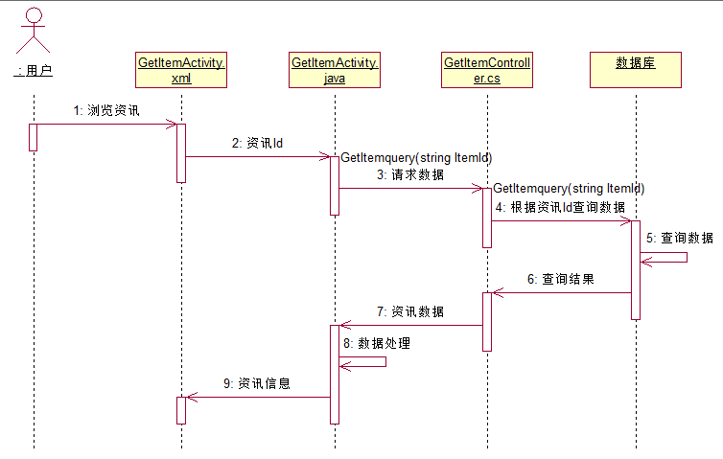
图6.3资讯浏览顺序图
说明：用户点击界面上的资讯标题，进入资讯浏览界面，浏览资讯详细信息。
浏览资讯顺序图的相关类说明如表6.3所示：
表6.3发布寄养信息相关类说明
类名 | 说明
GetItemActivity.xml | 浏览资讯的界面类
GetItemActivity.java | 浏览资讯的java后台
GetItemController.cs | 服务器端的控制器
顺序图核心步骤说明如表6.4所示
表6.4发布寄养信息核心步骤说明
步骤 | 输入参数 | 返回 | 说明
1 | 无 | 无 | 用户在资讯列表中选择想详细浏览的资讯。点击资讯标题。
4 | ItemId string | Item | 通过资讯id查询资讯信息。返回资讯信息。
8 | Item Item | 无 | 将查询得到资讯数据传输到客户端后，对数据进行处理。若处理成功在资讯浏览界面上显示资讯，否则显示错误信息。
6.2.3用户打赏资讯作者
发布资讯顺序图如图6.4所示。
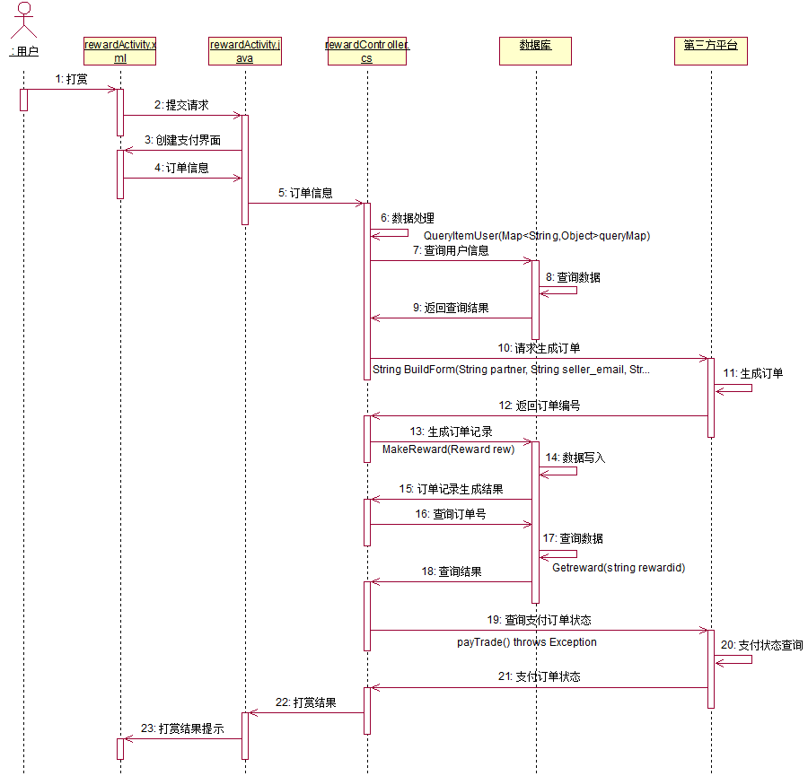
图6.4用户打赏资讯作者顺序图
说明：用户点击界面上的打赏按钮，进入打赏界面，用户选择支付方式后，启动相应的支付接口，引导用户完成支付，检查并返回支付结果。
打赏顺序图的相关类说明如表6.5所示：
表6.5发布寄养信息相关类说明
类名 | 说明
RewardActivity.xml | 打赏的界面类
RewardActivity.java | 打赏业务的java后台
RewardController.cs | 服务器端的控制器
顺序图核心步骤说明如表6.6所示
表6.6发布寄养信息核心步骤说明
步骤 | 输入参数 | 返回 | 说明
7 | String querymap | 无 | 查询付款方和收款方账户数据和状态是否正常。
10 | String seller_email,  String return_url,  String notify_url,  String show_url,  String out_trade_no,  String subject,  String body,  String total_fee,  String paymethod,  等 | 无 | 向第三方支付平台请求创建新订单。
13 | String orderId | 无 | 将第三方支付平台生成的订单号存入服务器端数据库。
19 | String orderId | 无 | 用查询得到的第三方支付平台订单号查询该订单的状态，查询到的订单状态，向用户显示订单信息。

5.1 顺序图
顺序图可以用于描述对象之间以及对象与参与者之间的动态协作关系以及协作过程中行为次序，通常用来描述用例的行为，验证用户需求是否已经落实到能够完成这些功能的类中实现。
实现本模块的事务，各个层的调用顺序为:Android前端界面->java后台->服务器端的控制器->业务逻辑层中的Service->数据访问层的DAO->数据库。Android前端界面负责用户与后台的交互，java后台负责对前端界面事件作出相应，并对服务器发送请求，服务器端控制器负责接收数据请求，并交予业务逻辑层处理。业务逻辑层中的Service根据事务的需要进行相应逻辑处理，调用数据访问层的相关方法进行数据操作或数据请求。数据访问层的DAO负责向业务逻辑层提供了关于某张表的一系列数据操作方法。
1.资讯点赞如图5.1所示
说明：用户进入主界面，查询浏览资讯，进入该条资讯后可查询到资讯的点赞量。也能对其进行点赞（批判），操作完成后数据输入数据库，数据库会对数据进行处理：自动更新点赞或批判数据，并将资讯的点赞或批判量按数据量进行增加。随后数据反馈服务端，在Android端返回操作结果，用户会看到点赞成功点赞量增加。
图5.1 资讯点赞顺序图
资讯点赞顺序图的相关类说明如表5.1所示：
表5.1 资讯点赞相关类说明
类名 | 说明
activity_item_details.xml | 资讯点赞的界面类
ItemDetailsActivity.java | 用于对界面上查询资讯点赞的操作做出响应，向服务器发出数据请求
ItemUserController.cs | 资讯点赞的控制器
顺序图核心步骤说明如表5.2所示
表5.2 资讯点赞核心步骤说明
步骤 | 输入参数 | 返回 | 说明
3.发送资讯ID给服务器 | int id | List<LIKE> | 通过资讯ID发出查看关于资讯的点赞量请求。
8.将资讯的点赞或批判量+1 | int id | 无 | 对用户的操作进行记录并处理：自动将点赞（批判）量增加1
9.将点赞或批判记录输入数据库 | int id | bool | 通过用户对资讯的操作，将数据上传到服务端，然后数据库进行数据处理
2.资讯评论顺序图如图5.2所示
说明：用户通过商品ID查询该商品的所有评论结果，用户可对商品资讯进行评论，也可以对已有的评论进行评论，从而实现多层评论的效果。评论的内容最终会传输到数据库进行数据记录和处理，评论量会根据数据自动进行增加并将最终结果反馈到用户的界面上。
图5.2 资讯评论顺序图
资讯评论顺序图的相关类说明如表5.3所示：
表5.3 资讯评论相关类说明
类名 | 说明
activity_comment.xml | 资讯评论的界面类
CommentActivity.java | 用于对界面上资讯评论的操作做出响应，向服务器发出数据请求
CommentController.cs | 资讯评论的控制器
顺序图的核心步骤说明如表5.4所示：
表5.4 资讯评论核心步骤说明
步骤 | 输入参数 | 返回 | 说明
2.根据商品ID查询资讯评论 | int id | List<NOTICE> | 通过商品编号发出查看关于商品的所有评论的请求。
6.显示所有评论结果 | Int id | List<ITEM> | 将服务端传送过来的评论信息现实给用户
7.对资讯进行评论 | String  Int id | 无 | 用户对商品资讯进行评论，也可以对已有的评论（多层评论）
8.将资讯的评论量+1 | String  Int id | 无 | 自动将评论量增加1，然后将评论记录发送给数据库
9.将评论记录输入数据库 | int id | bool | 通过用户对资讯的操作，将数据上传到服务端，然后数据库进行数据处理
3.资讯打赏的顺序图如图5.3所示
说明：用户查询到喜欢的资讯后，可以查询该资讯的打赏量和自己的账户余额，然后可以对资讯进行打赏，进入充值界面，之后验证合法性，生成充值id添加记录到数据库，成功返回后通过第三方支付调用进行充值。充值成功后，可以对资讯进行打赏，通过提取两个用户（打赏者和资讯发布者）id，将打赏金额从打赏者转移到资讯发布者上，将这一转换记录输入到数据库中，之后把结果返回给服务器，服务器将打赏结果显示给用户界面。
图5.3 资讯打赏顺序图
资讯打赏顺序图的相关类说明如表5.5所示：
表5.5 资讯打赏相关类说明
类名 | 说明
activity_reward.xml | 资讯打赏的界面类
RewardActivity.java | 用于对界面上资讯打赏的操作做出响应，向服务器发出数据请求
OverageHistoryController.cs | 资讯打赏的控制器
顺序图核心步骤说明如表5.6所示：
表5.6 资讯打赏核心步骤说明
步骤 | 输入参数 | 返回 | 说明
3.查询余额和资讯的打赏量 | int id | List<REWARD> | 将用户id和资讯编号发送给服务器用来查询余额打赏量。
12.添加充值记录 | int id | bool | 将服务端传送过来的充值信息添加到数据库中。
20.将打赏用户的打赏金额转给资讯发布者 | string  int id | 无 | 在服务端将打赏用户充值的打赏金额转给资讯发布者。
21.将数据转换的记录添加进数据库 | string  int id | bool | 把之前的转换数据记录添加到数据库中，实现打赏功能的成功。

